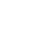
2023学年第二学期初三数学教学质量调研试卷
（考试时间：100分钟 满分：150分）
考生注意：
1．本试卷含三个大题，共25题，答题时，考生务必按答题要求在答题纸规定的位置上作答，在草稿纸、本调研卷上答题一律无效．
2．除第一、二大题外，其余各题如无特别说明，都必须在答题纸相应位置上写出证明或计算的主要步骤．
一、选择题（本大题共6题，每题4分，满分24分）【每小题只有一个正确选项，在答题纸相应题号的选项上用2B铅笔正确填涂】
1. 下列二次根式中，最简二次根式的是（ ）
A. B. C. D.
2. 关于一元二次方程根的情况，正确的是（ ）
A. 有两个相等的实数根 B. 有两个不相等的实数根
C. 有且只有一个实数根 D. 没有实数根
3. 下列函数中，函数值y随自变量x的值增大而增大的是（ ）
A. B. C. D.
4. 为了解某公司的收入水平，随机挑选五人的月工资进行抽样调查，月工资（单位：元）分别是3000，4000，5000，6000，50000，那么能够较好的反映他们收入平均水平的是（ ）
A. 中位数 B. 标准差 C. 平均数 D. 众数
5. 如图，已知点A、B、C、D都在上，，下列说法错误的是（ ）
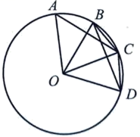
A B.
C. D.
6. 下列命题是假命题的是（ ）
A. 对边之和相等的平行四边形是菱形
B. 一组邻边上的高相等的平行四边形是菱形
C. 一条对角线平分一组对角，另一条对角线平分一个内角的四边形是菱形
D. 被一条对角线分割成两个等腰三角形的平行四边形是菱形
二、填空题（本大题共12题，每题4分，满分48分）
7. 计算：________．
8. 截至2023年底，全国高铁营业里程约为45000公里，这个数45000用科学记数法表示为___________．
9. 函数定义域为___________．
10. 方程的解是________
11. 已知方程，如果设，那么原方程转化为关于y的整式方程为________________．
12. 如果二次函数的图象向右平移3个单位后经过原点，那么m的值为___________．
13. 在1，2，3中任取两个不重复的数字组成一个两位数，那么这个两位数是素数的概率是___________．
14. 为了解某校六年级300名学生来校的方式，随机调查了该校六年级50名学生同一天来校的方式，并绘制了如图所示的饼状图，那么估计该校六年级300名学生中这一天步行来学校的共有___________名．
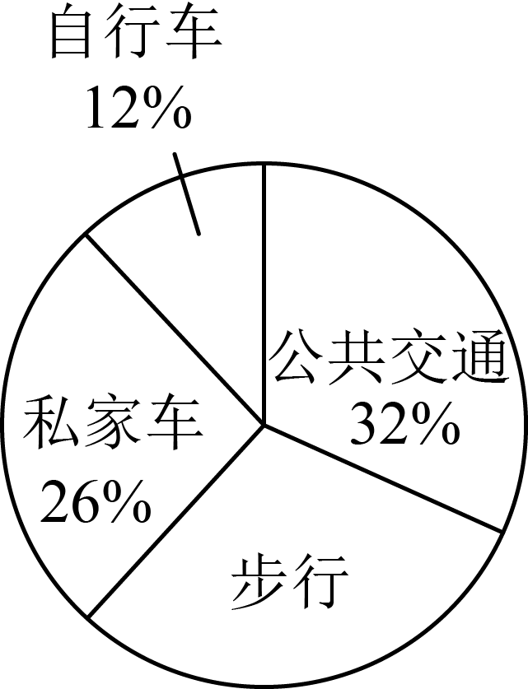
15. 如图，在中，点D在边上，且，点E是的中点，连接，设向量，，如果用、表示，那么___________．
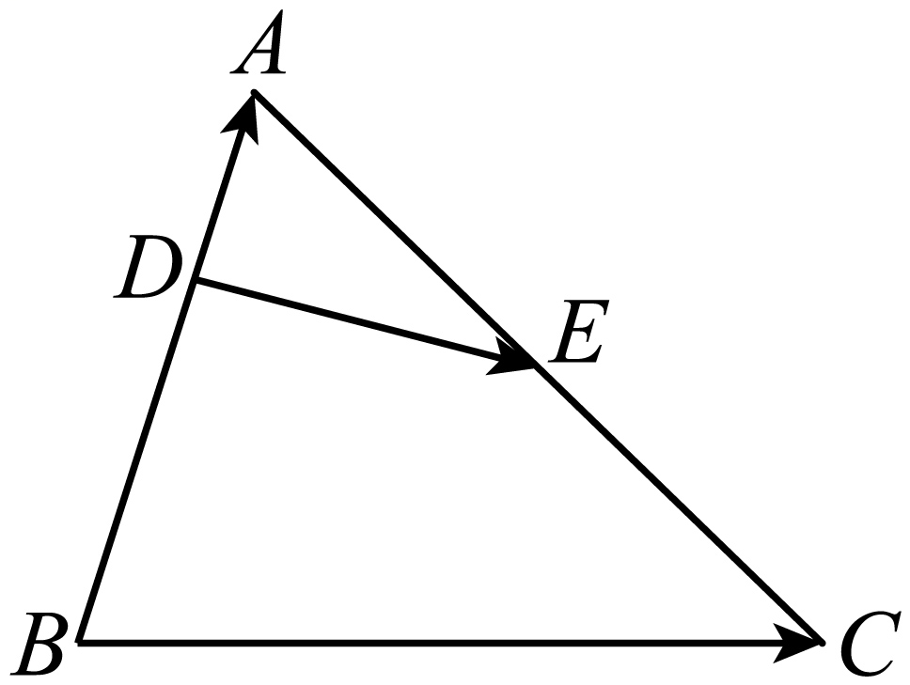
16. 如图，正方形中，点在对角线上，点在边上（点不与点重合），且，那么的值为___________．
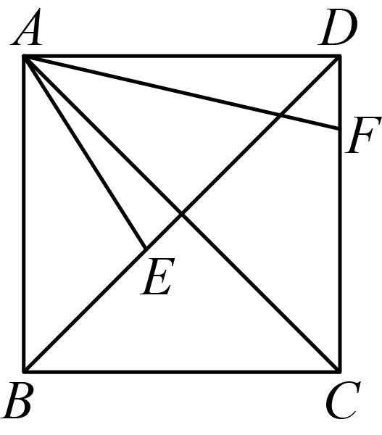
17. 在中，，将绕着点C旋转，点A、点B的对应点分别是点D、点E，如果点A在的延长线上，且，那么的余弦值为___________．
18. 我们把以三角形的重心为圆心的圆叫做该三角形的重心圆．如图，在中，，如果的重心圆与该三角形各边的公共点一共有4个，那么它的半径r的取值范围是___________．
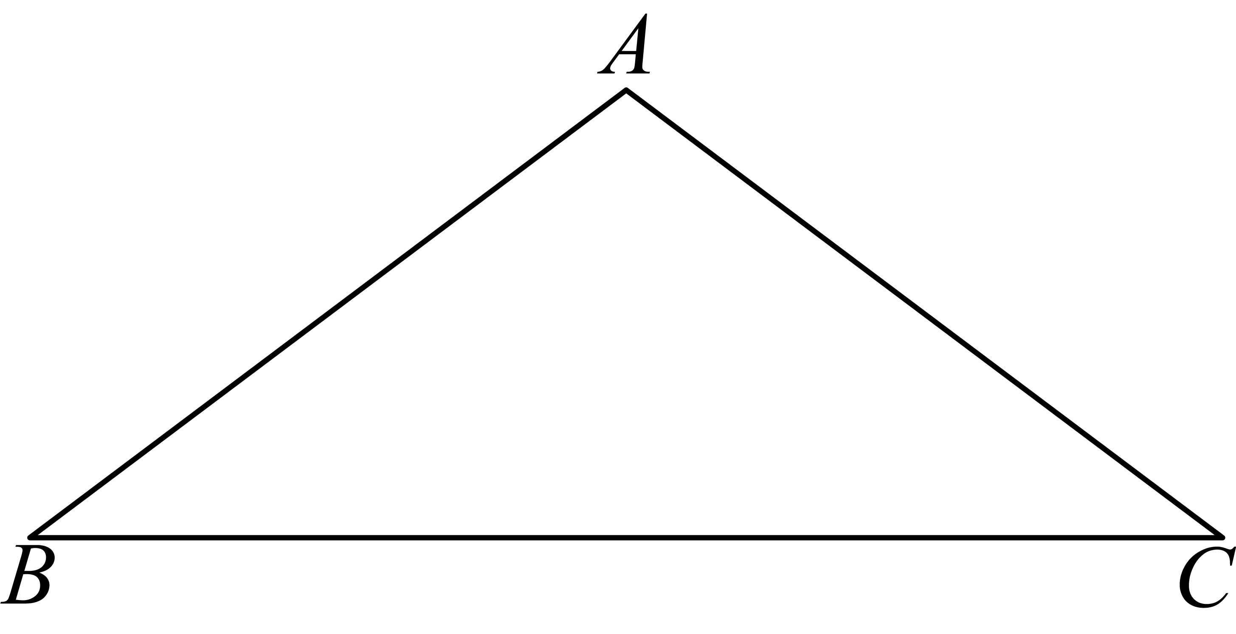
三、解答题（本大题共7题，满分78分）【将下列各题的解答过程，做在答题纸的相应位置上】
19. 计算：
20. 解方程组：
21. 如图，经过平行四边形的顶点B,C,D，点O在边上，，．
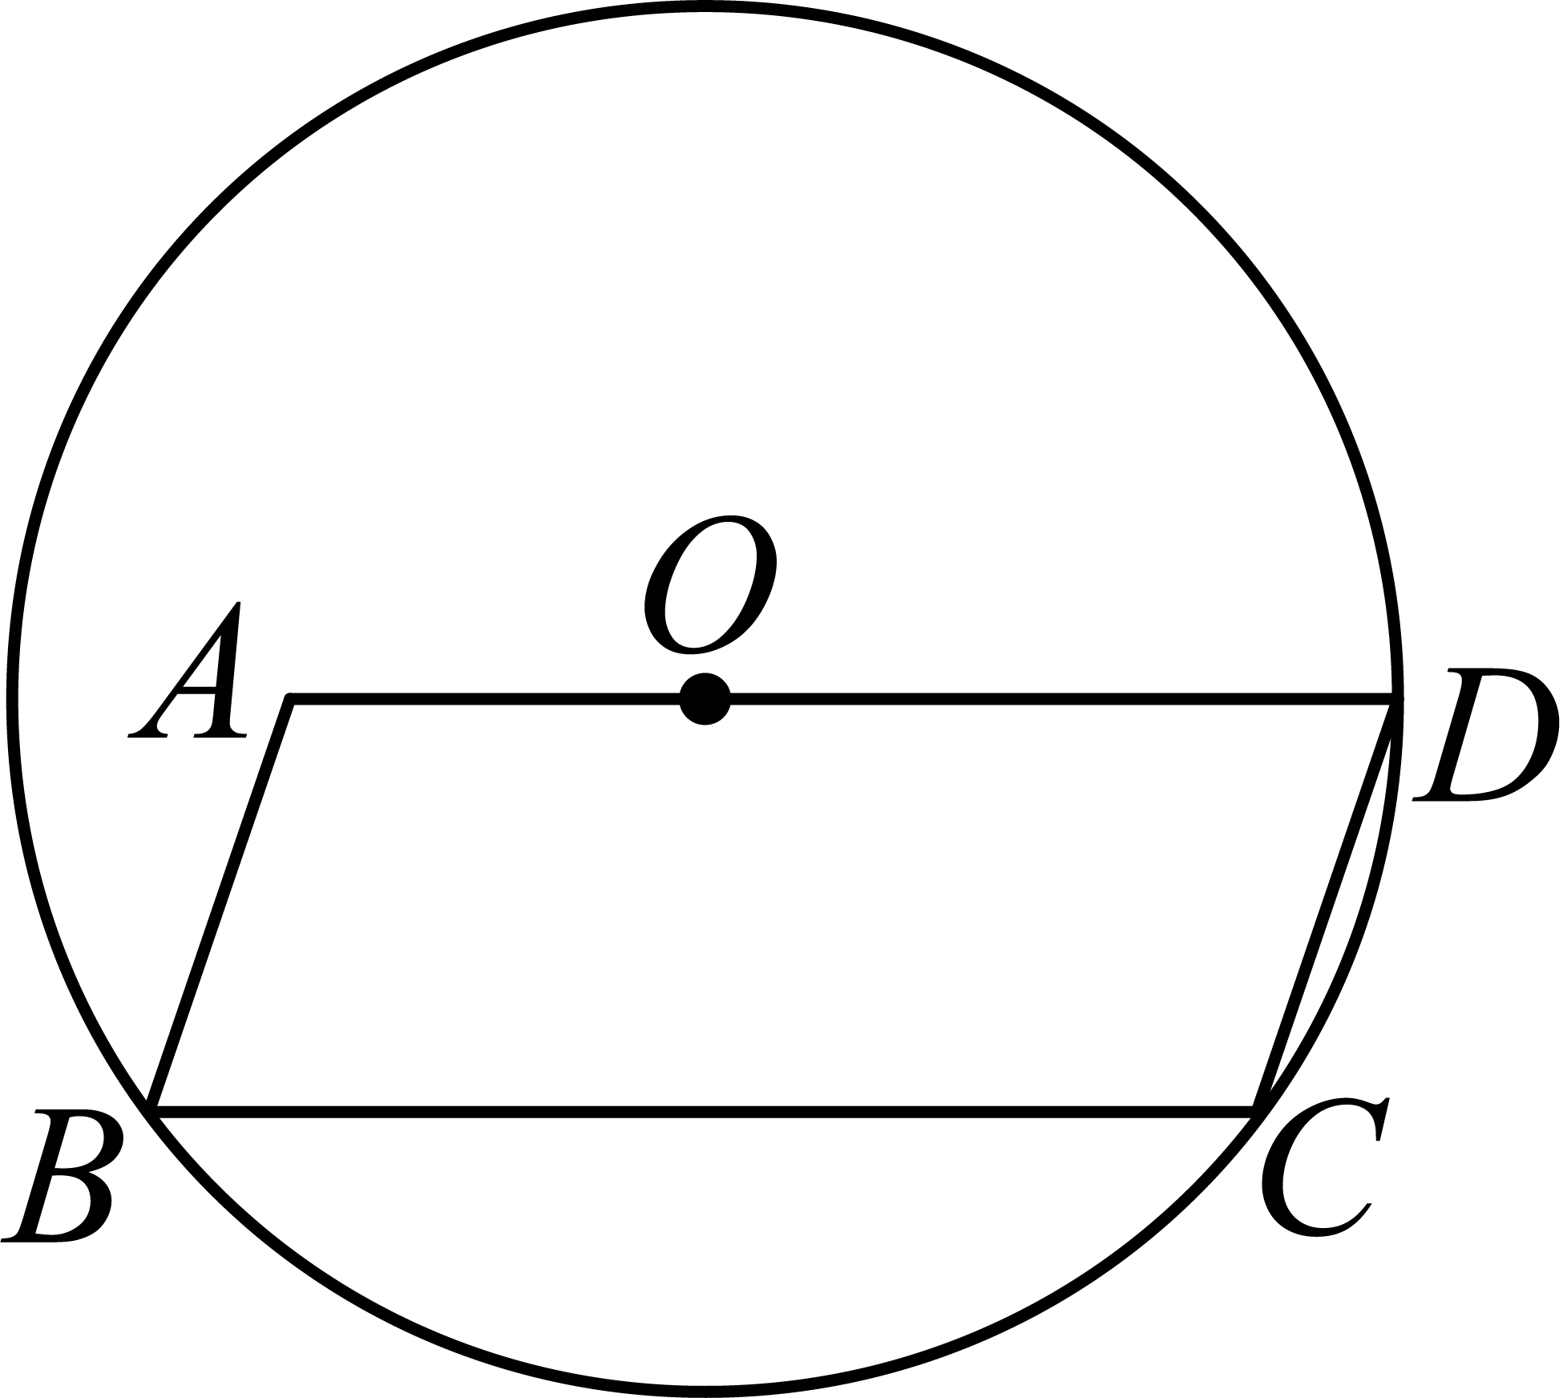
（1）求平行四边形的面积；
（2）求正弦值．
22. 春节期间甲乙两家商店各自推出优惠活动
商店 | 优惠方式
甲 | 所购商品按原价打八折
乙 | 所购商品按原价每满300元减80元
设顾客在甲乙两家商店购买商品的原价都为x元，请根据条件回答下列问题：
（1）如果顾客在甲商店购买商品选择优惠活动后实际付款y元，求y关于x的函数解析式（不必写出函数定义域）；
（2）购买原价在500元以下的商品时，如果分别选择甲商店的优惠活动和乙商店的优惠活动后，实际付款金额相等，求x的值；
（3）顾客购买原价在900元以下的商品时，如果选择乙商店的优惠活动比选择甲商店的优惠活动更合算，求x的取值范围．
23. 已知：在梯形中，，点E在边上（点E不与点A、D重合），点F在边上，且．
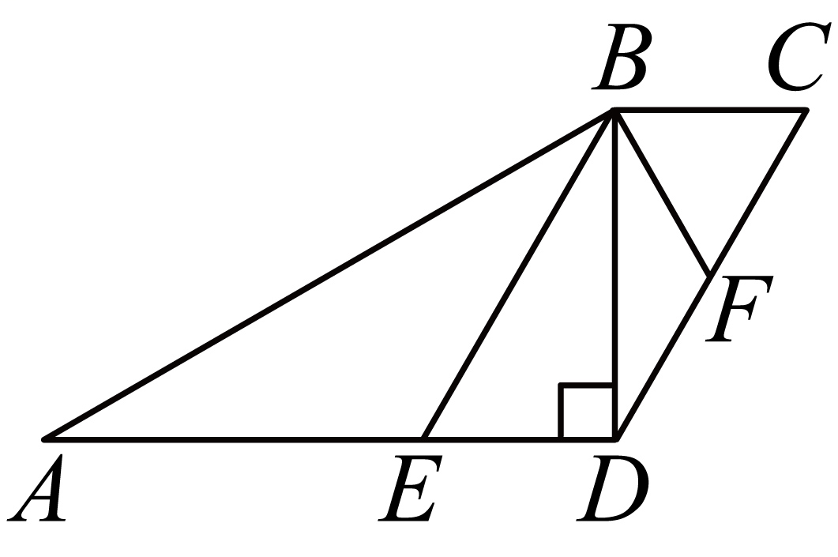
（1）求证：；
（2）连接，与交于点G，如果，求证：四边形为等腰梯形．
24. 在平面直角坐标系中，已知抛物线与x轴分别交于点A、B(点A在点B左侧)，与y轴交于点，其对称轴为直线．
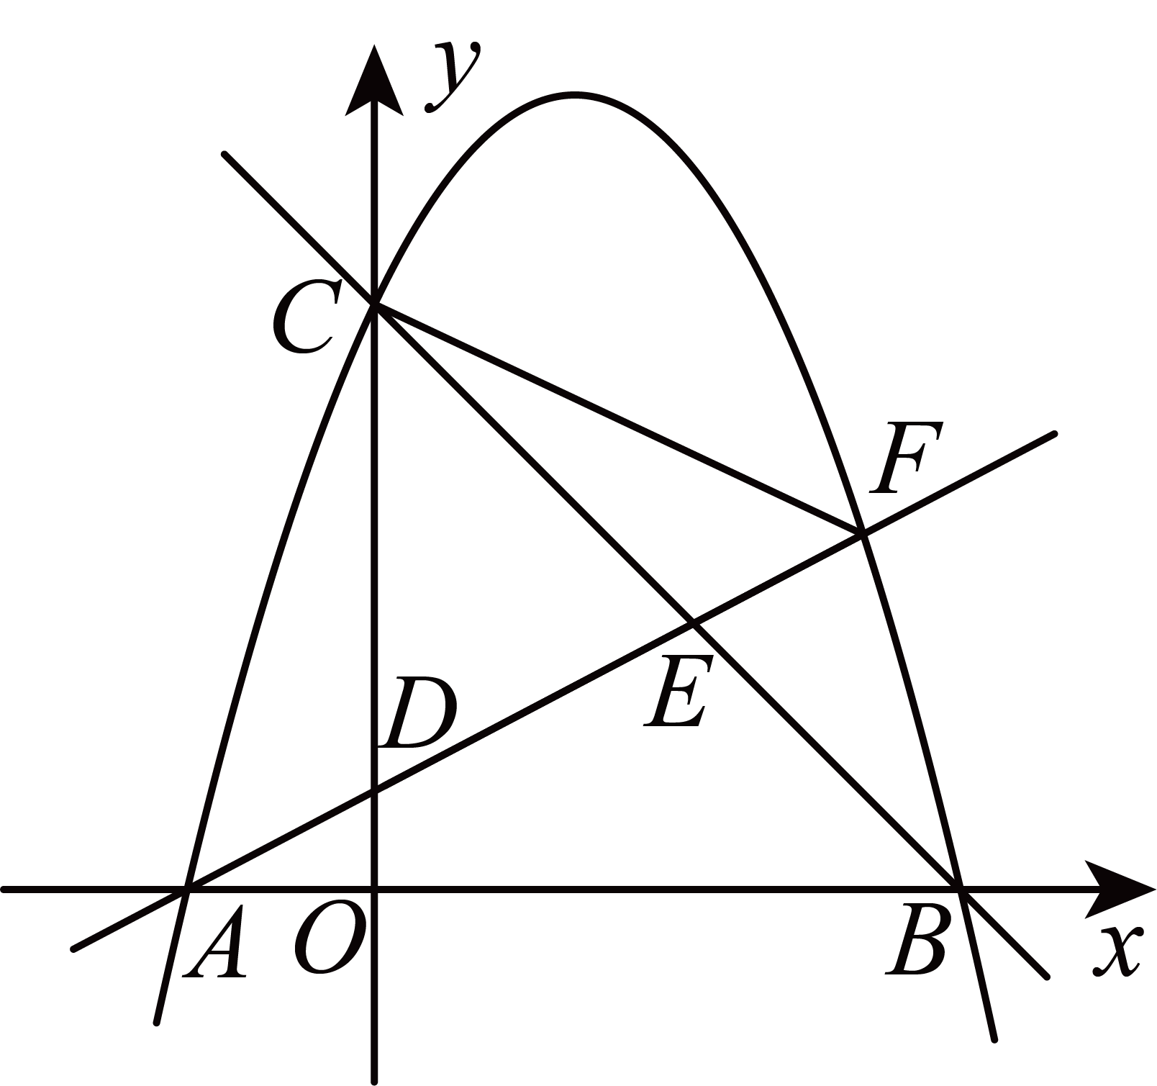
（1）求该抛物线的表达式；
（2）点F是上述抛物线上位于第一象限一个动点，直线分别与y轴、线段交于点D、E．
①当时，求的长；
②联结，如果的面积是面积的3倍，求点F的坐标．
25. 已知在中，，点O为边上一点，以点O为圆心，为半径作，交边于点D（点D不与点A、C重合）．
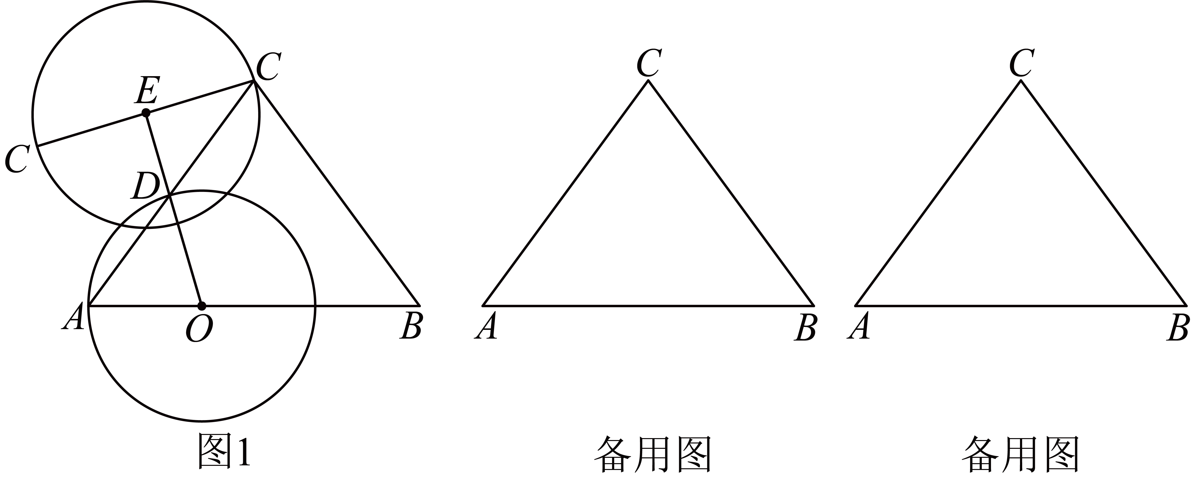
（1）当时，判断点B与的位置关系，并说明理由；
（2）过点C作，交延长线于点E．以点E为圆心，为半径作，延长，交于点．
①如图1，如果与公共弦恰好经过线段的中点，求的长；
②连接、，如果与的一条边平行，求的半径长．

